**长春理工大学移动校园APP“i长理工”使用说明**

“i长理工”是长春理工大学移动校园入口，它定位以师生为中心，提供用户真正关心的、有实用价值的、便捷的、随时随地的移动信息化服务，它是现有信息门户平台向智能移动终端的延伸，使得“数字校园”服务在时间、空间上得到了延伸。

“i长理工”依托于现有的统一身份认证平台、信息门户平台及各业务系统，实现向学生、教师、管理者的各种服务汇聚。目前该平台基本功能已建设完成，即日起向广大师生员工开放试运行。随着业务建设进展和使用深入，系统将提供陆续完善和提供更多、更强大的功能。

# 安装

通过微信或二维码扫描工具等对以下二维码进行扫描下载，根据提示进行安装即可。



说明：本应用支持Android版手机，苹果手机，ipad移动终端，要求操作系统最低版本为Android 2.3及以上，推荐为Android 4.0以上版本。下图左为安卓手机下载界面，下图右为苹果手机下载界面。

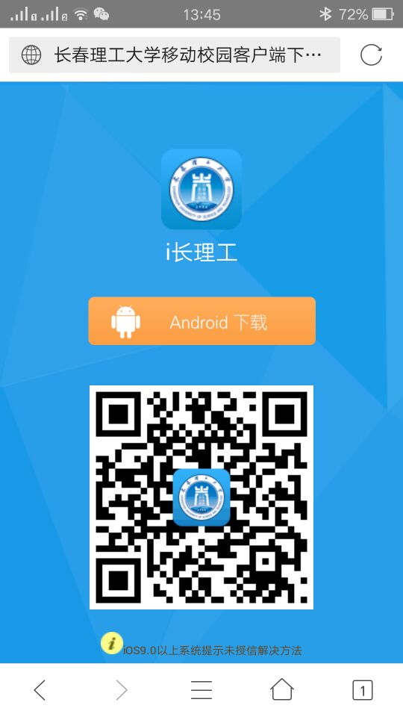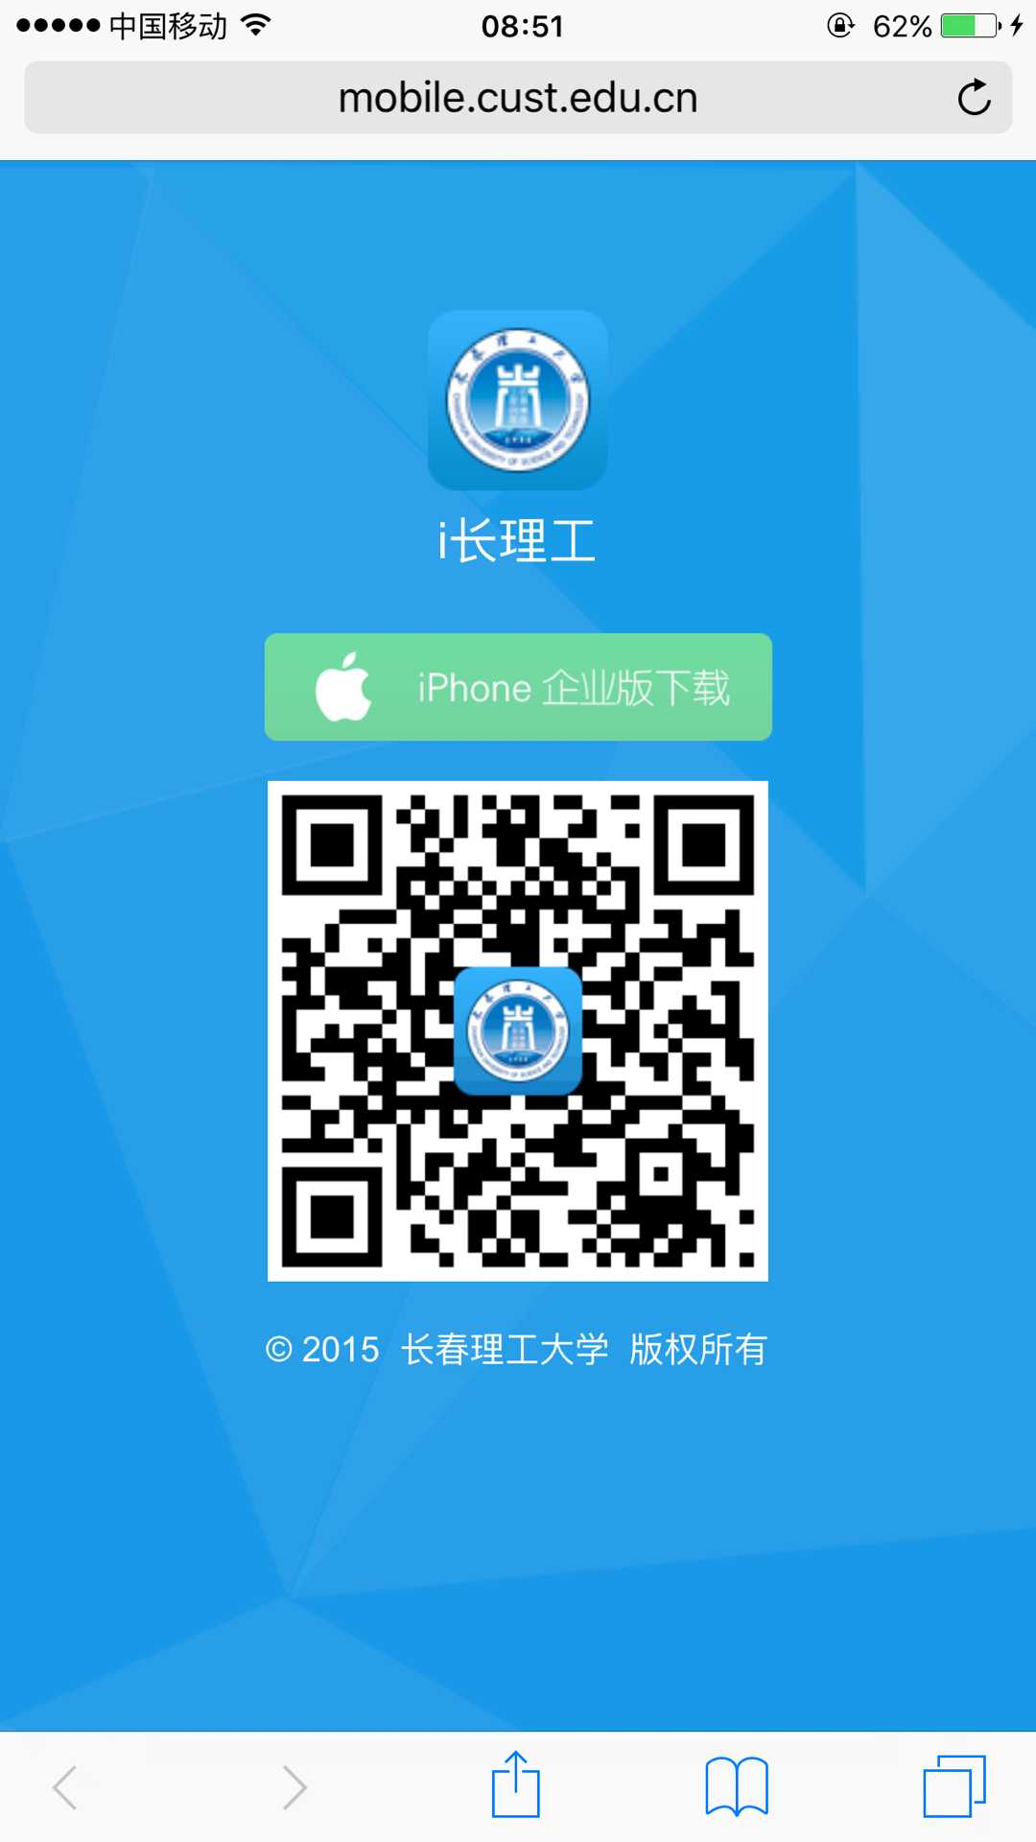

# 登录

点击打开应用后，在系统登录界面输入教职工的工号和密码（学校原有信息门户的工号和密码）进行登录。

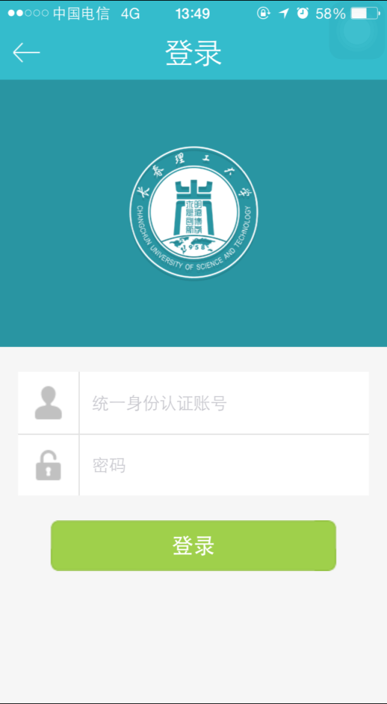

# 首页

首页是学校整体风貌的展示平台，它提供了面向个人的信息服务以及各种公共服务的入口。下图左侧是游客界面，右侧是用户登录后界面，登录用户可查看和使用更多个性化应用。

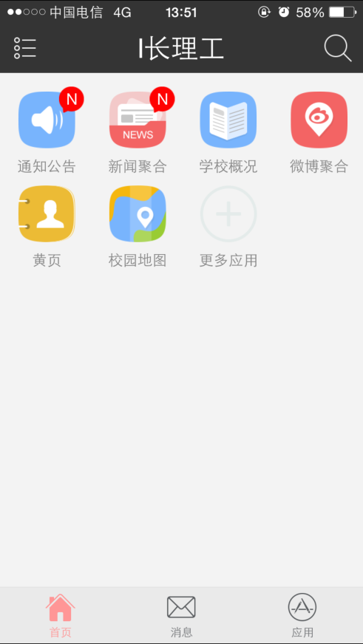 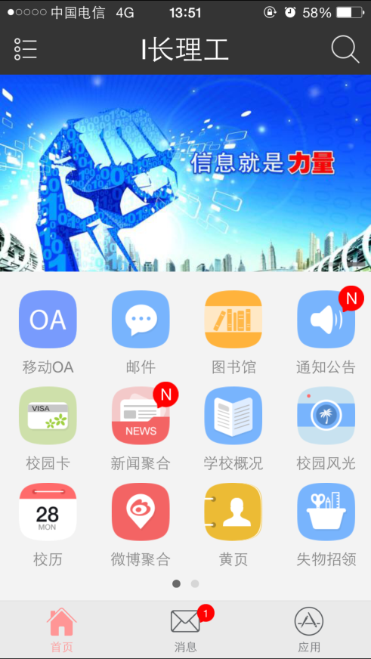

## 菜单

首页中C:\Users\jack\AppData\Roaming\Tencent\Users\67359119\QQ\WinTemp\RichOle\8P$LOOZIF)M[KG1HKBOUWKD.jpg菜单功能提供了“进入个人主页”、“换肤”、“设置”、“注销”等功能

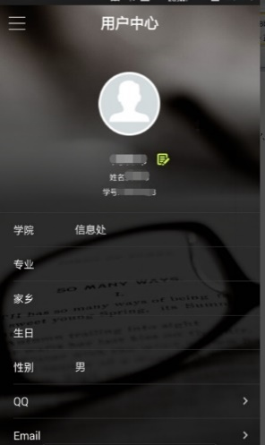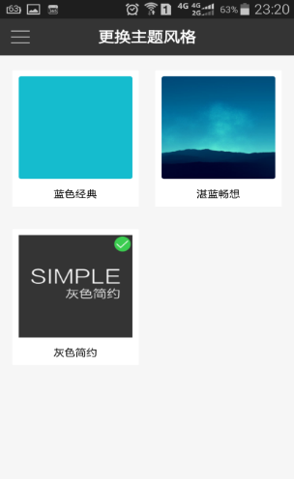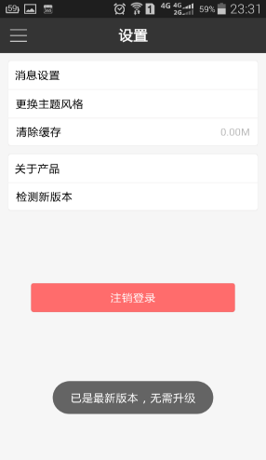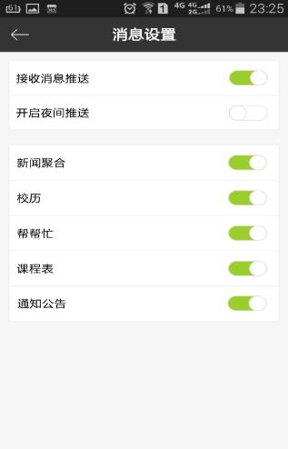

* 个人主页可以通过C:\Users\jack\AppData\Roaming\Tencent\Users\67359119\QQ\WinTemp\RichOle\UQL4]C6V7S`(2))9@27E`CQ.jpg按钮编辑个人姓名，点击C:\Users\jack\AppData\Roaming\Tencent\Users\67359119\QQ\WinTemp\RichOle\6RXOTYM6V1MV`}]88Q5CSE7.jpg可以自行上传本人头像。
* 皮肤默认提供了三种主题风格供用户进行选择。
* 设置功能提供了消息设置、更换主题风格、清除缓存、关于产品及检测新版本功能。消息设置可以设定新闻聚合、校历、帮帮忙、课程表、通知公告是否接收推送功能。检测新版本为用户提供了随时随地在线升级的功能
* 注销登录则可以退出应用。

## 搜索

首页中C:\Users\jack\AppData\Roaming\Tencent\Users\67359119\QQ\WinTemp\RichOle\Q[@~YCMYGCPL]%OX_~DTBOM.jpg功能可以在应用超市中搜索需要的应用（如搜索“移动”）。

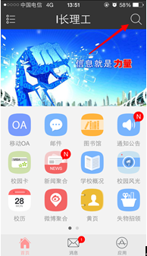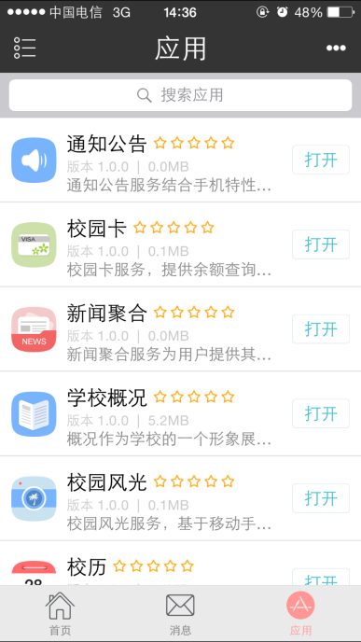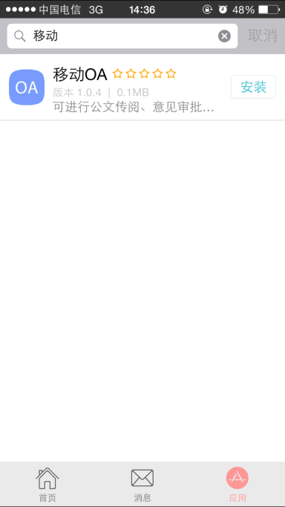

## 消息

消息可以显示当前系统中新闻聚合、通知公告推送信息，其中C:\Users\jack\AppData\Roaming\Tencent\Users\67359119\QQ\WinTemp\RichOle\S_IW9MSN7CK~EOZLR7XDNJP.png中红色“**N**”表示该应用有新的消息更新

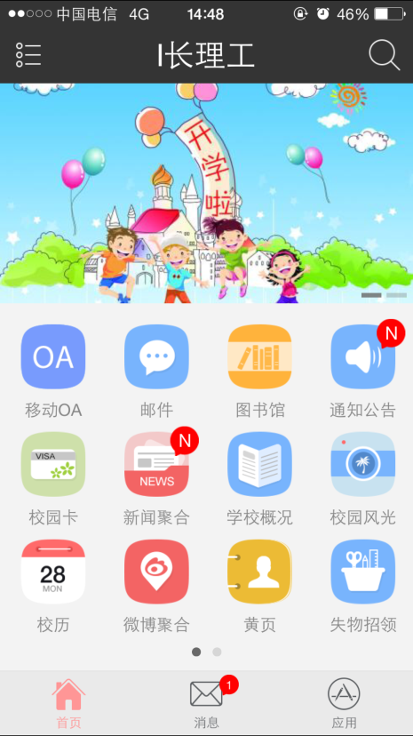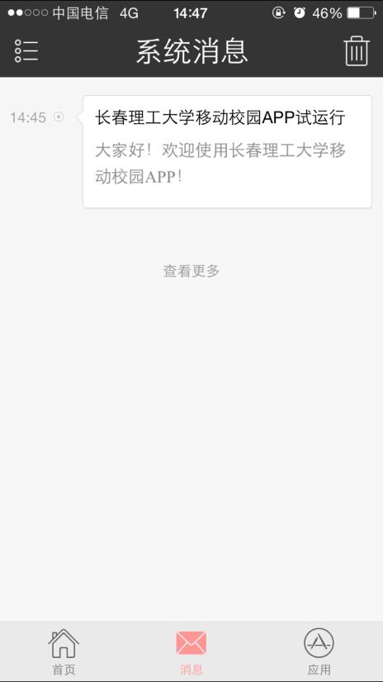

## 删除与排序

长按图标后，系统界面如下，可以点击删除应用，或拖动图标按个人喜好排序。

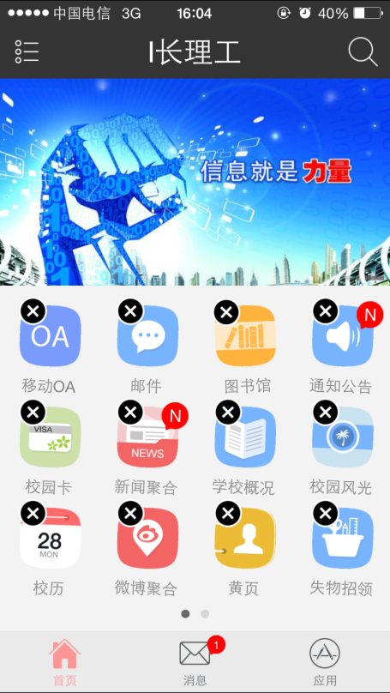

# 应用

## 学校概况

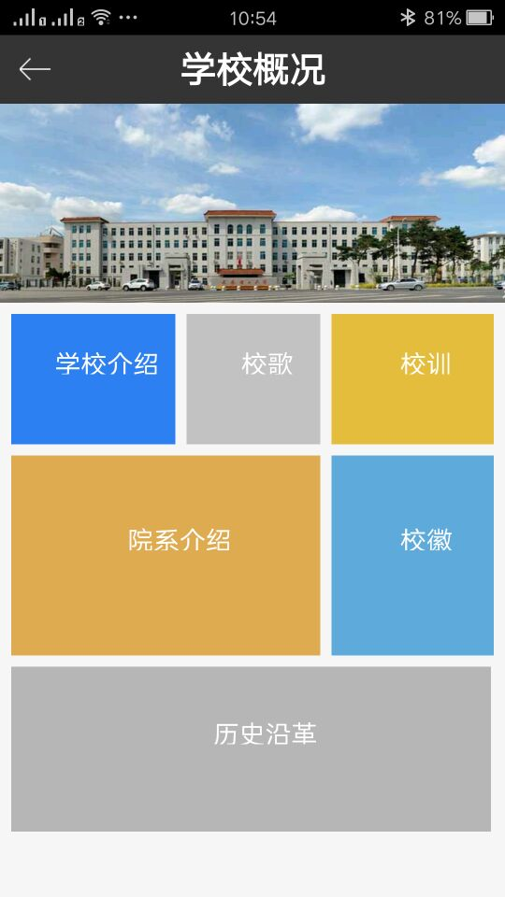

学校概况：长春理工大学整体情况的介绍。帮助不了解学校的陌生用户（如考生、游客等）了解学校历史、院系等信息。概况中下设学校介绍、校歌、校训、院系介绍、校徽、历史沿革等六个栏目。

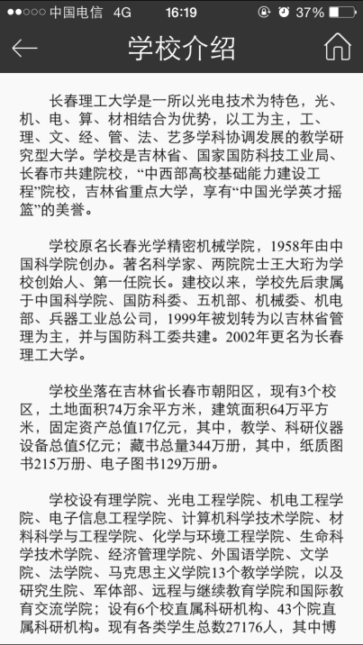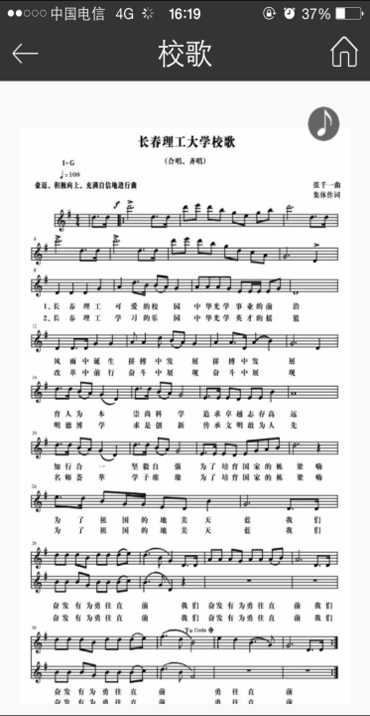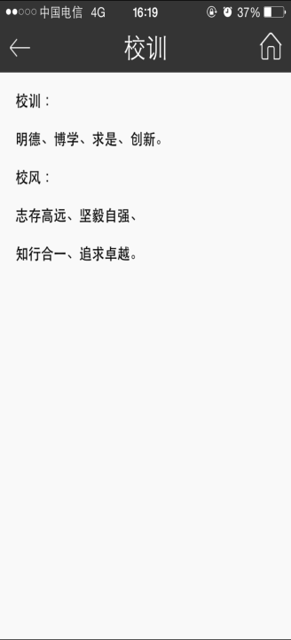

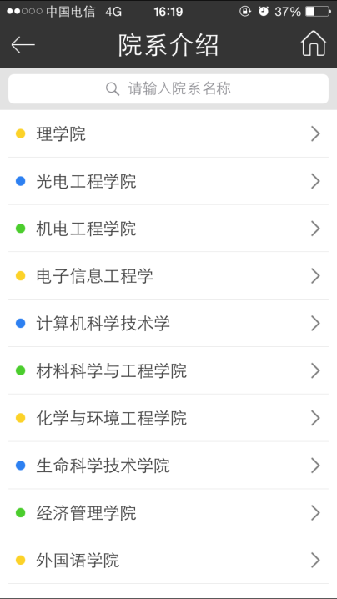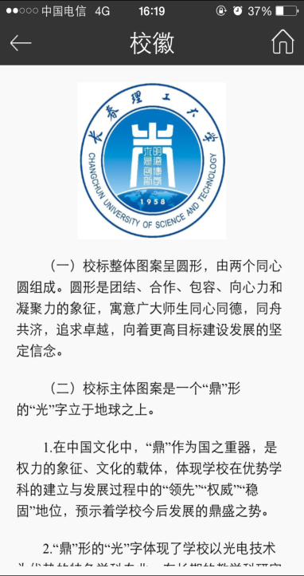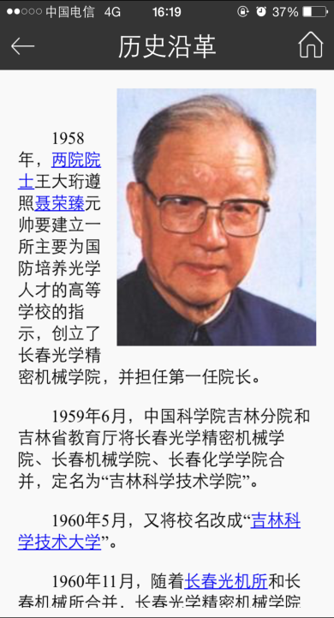

## 校园风光

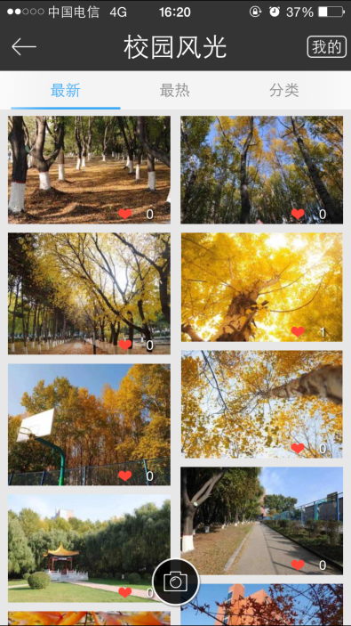

* 校园风光：全方位展示校园美丽景色、建筑特色、节日庆典、活动场景图片，增进用户互动。
* 图片上传：根据热点度、双列瀑布流的样式展示出来，图片根据集赞数的不同自动改变排列次序。
* 实时上传：点击校园风光的相机图标，可启动移动端拍照功能实现实景拍拍，在对图片简单描述之后可选择图片实时上传或者放弃。
* 审核机制：图片上传后将由管理员进行审核。

## 学校黄页

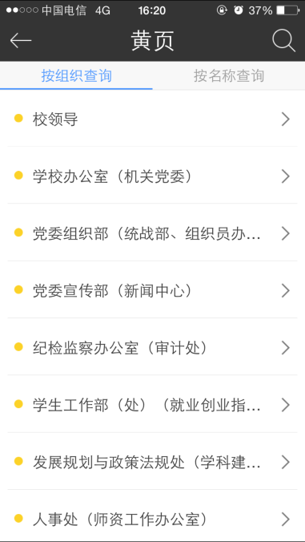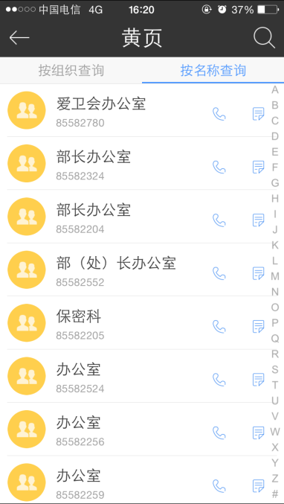

学院黄页提供了从院系、教师个人的通讯信息等。在校园黄页应用中将部门缩减为一级，提供了一键拨号功能并支持电话、传真、职能等查询。

## 校园地图

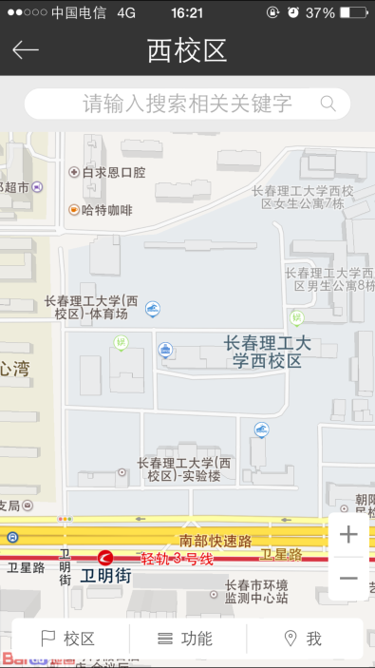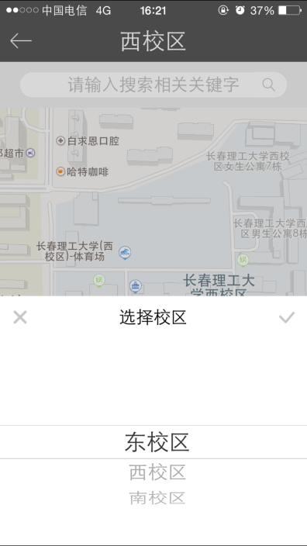

快速查看定位当前学校所有校区建筑地理位置，方便用户时刻查询定位当前位置。

## 移动办公

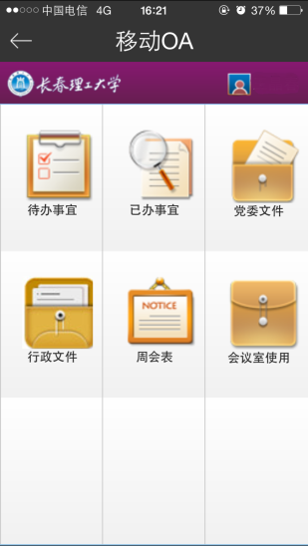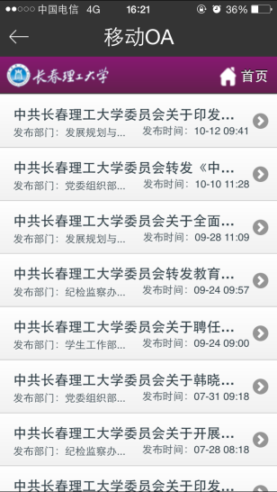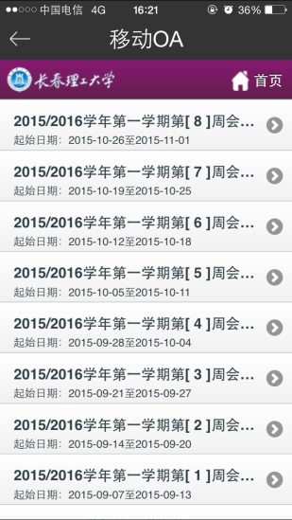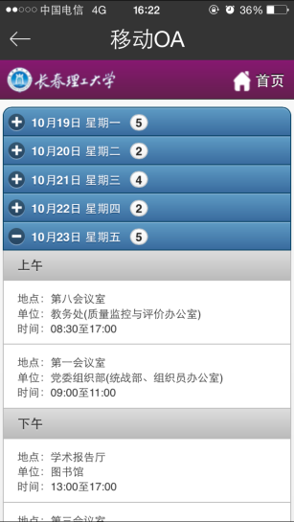

提供现有办公系统中待办事宜、行政党委文件、周会表等进行移动端展现。

## 新闻聚合

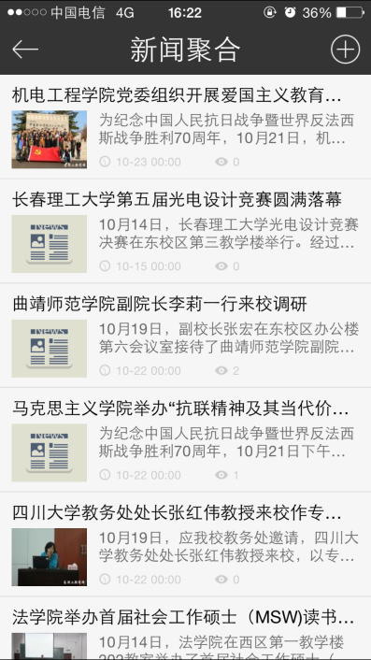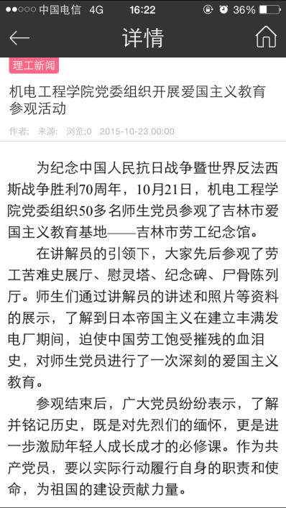

新闻聚合集合了理工新闻等各类资讯，通过分类聚合提供了面向移动端的资讯便捷窗口。进入新闻聚合模块可以看到海量新闻根据不同的分类以列表的形式、发布时间顺序展示，并伴有焦点图片。查看新闻详情，有浏览量、发布时间等。新闻聚合首页右上角的“+”可实现新闻的选择性订阅。

## 通知公告

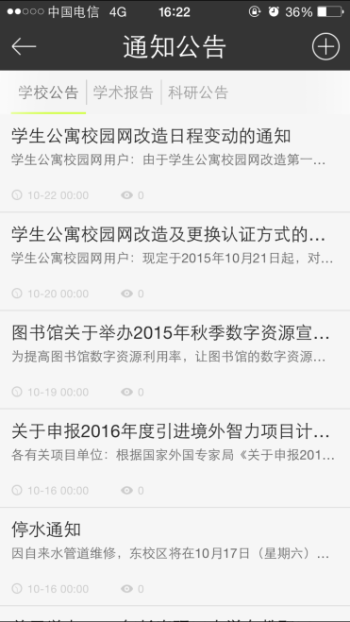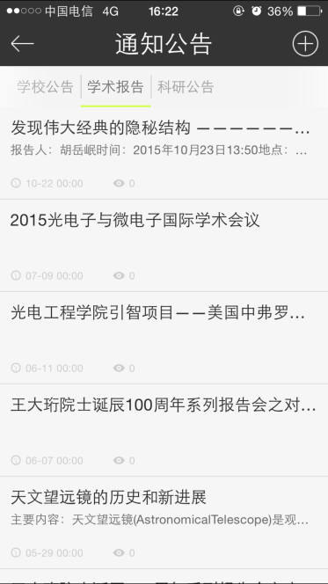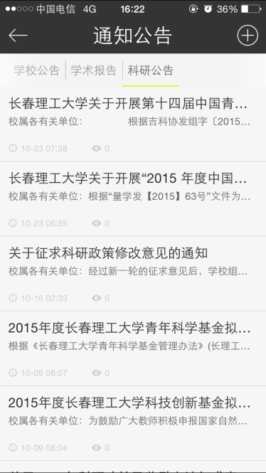

通知公告集合了学校公告、学术报告、科研公告等公告信息，通过分类聚合提供了面向移动端的资讯便捷窗口。进入通知公告模块可以看到学校各类通知咨询根据不同的分类以列表的形式、发布时间顺序展示，并伴有焦点图片。查看公告详情，有浏览量、发布时间等。通知公告首页右上角的“+”可实现公告的选择性订阅。

## 个人日程

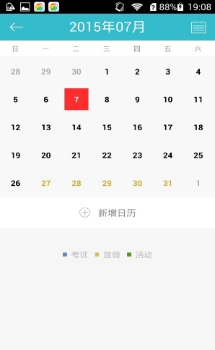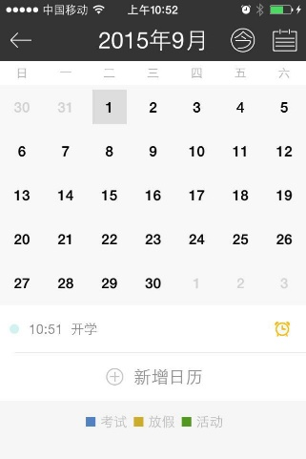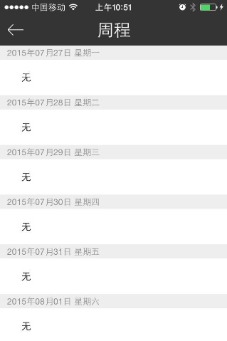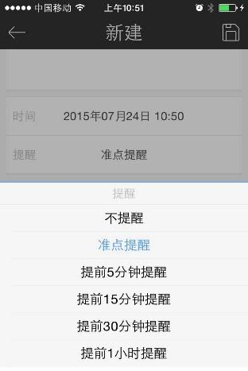

管理员在后台维护全校级的教学活动，个人可增加自己的相关活动，可以以列表方式展现，个人可设置提醒时间。

## 一 卡 通

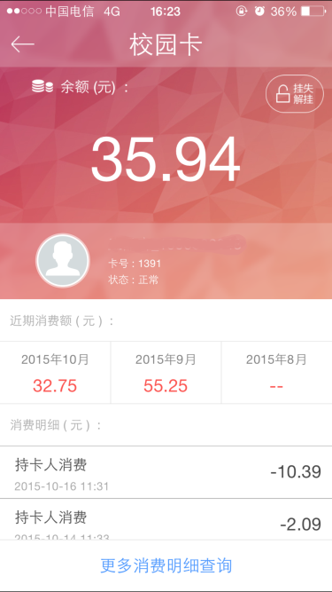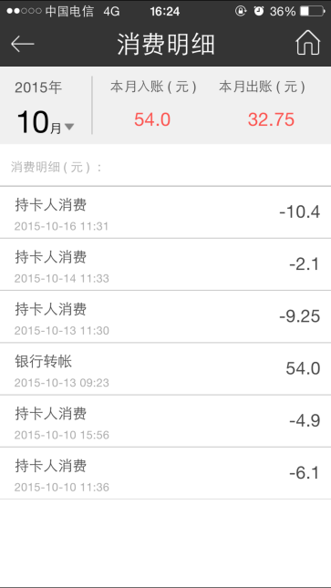

通过一卡通应用，可以实现余额查询、交易查询等功能。

## 理工爱问

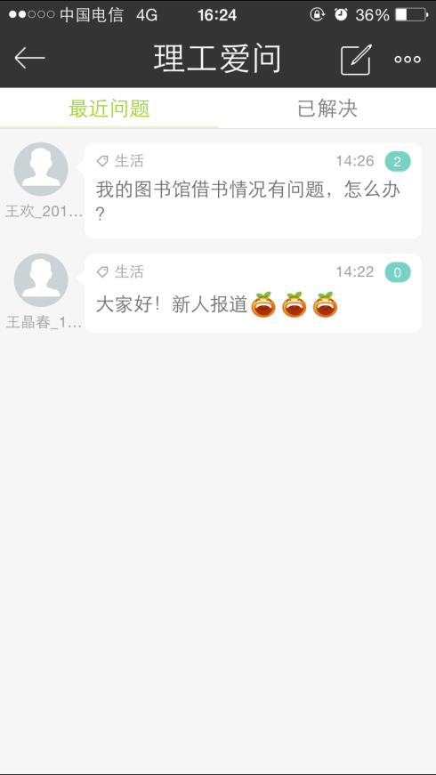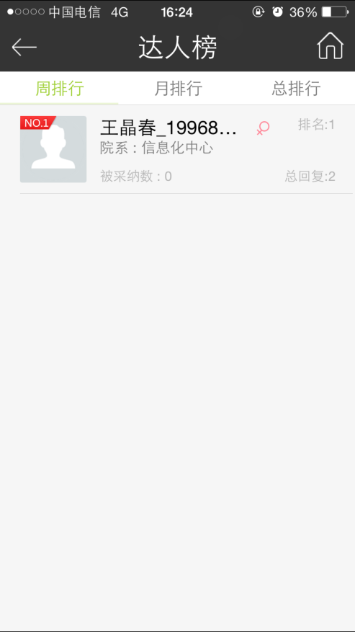

给教师和学生提供了一个线上交流的平台,用户可以提问并参与问题回答。

## 失物招领

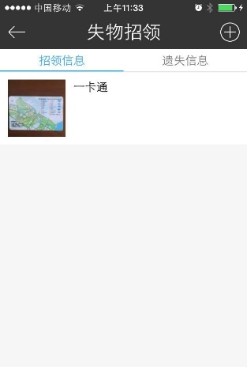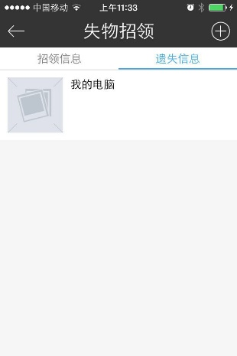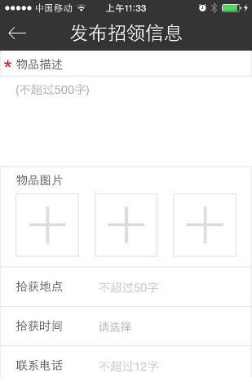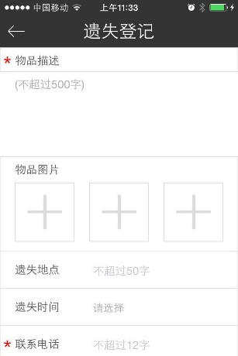

为系统用户提供失物的登记、招领等信息。

## 邮箱

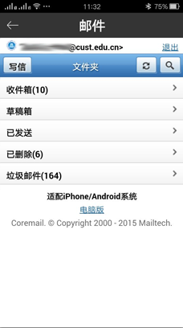

为校园邮箱用户提供收发邮件的服务。

\*现版本需要用户在校园信息门户里绑定校园邮箱后方可使用该功能；绑定只能识别一个校园信箱，请不要绑定多个信箱；绑定将在24小时内生效；我们将在新版本中解决该问题。

# 其他说明

## iOS9.0以上系统提示未受信解决办法

• 点开App,弹出未受信任的开发者，记住弹框中冒号后面的大写字母。

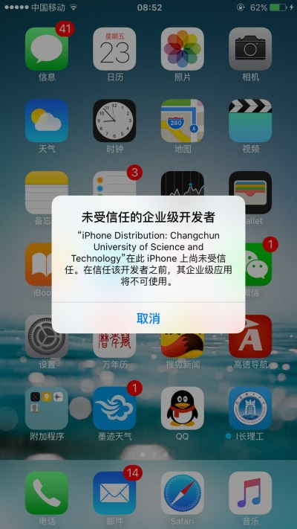

• 2关闭后，点击设置；进入通用 ；进入描述文件（需要等待一分钟左右时间方可进入描述文件）。

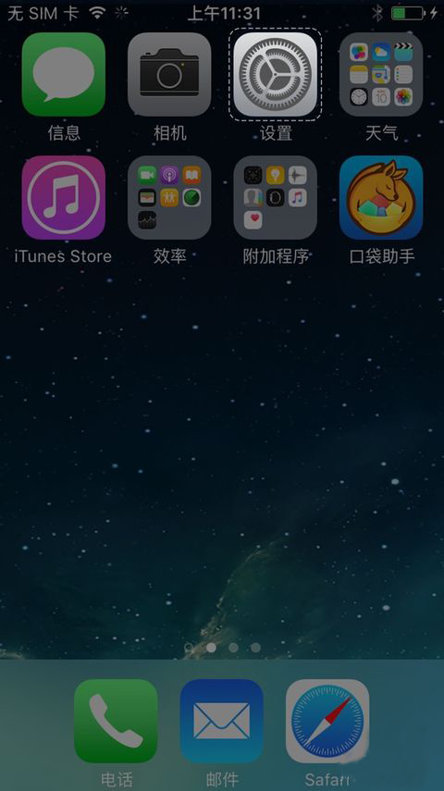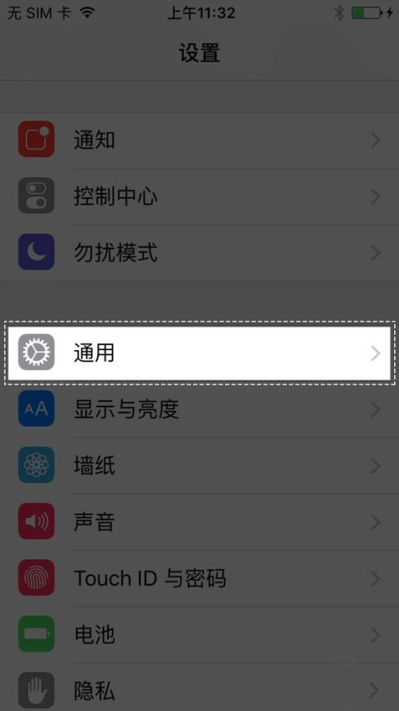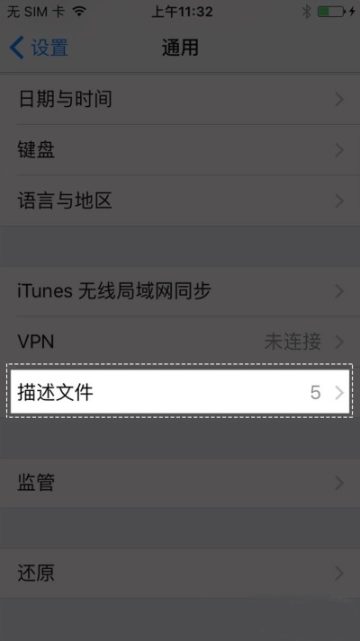

• 5找到所对应的企业级应用（就是最初打开App冒号后面的大写字母）；选择信任，进入；点击弹出的弹框中的“信任“。

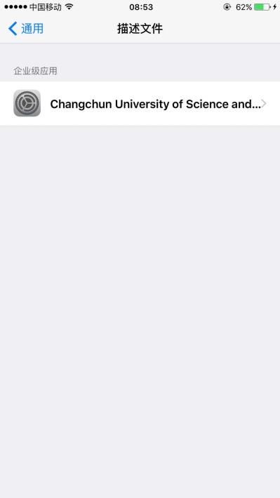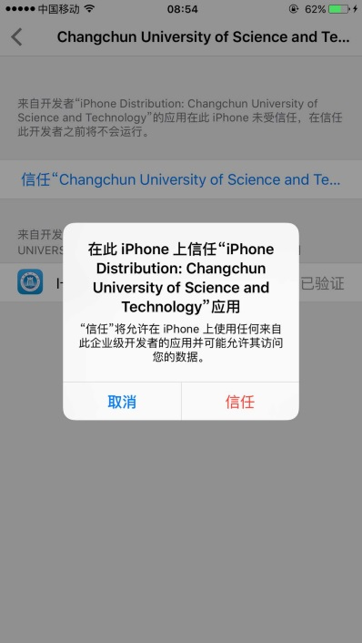

• 操作完成，可以愉快的进入App了！！！

**关于移动校园APP“i长理工”正式版本上线运行的通知**

各位老师、同学：

长春理工大学移动校园APP“i长理工”是为全校师生打造的专属个人移动门户。目前，我校移动校园“i长理工”正式版本已建设完成并正式上线运行，支持Android版手机、苹果手机以及ipad移动终端。

“i长理工”是移动校园入口，它定位以师生为中心，提供用户真正关心的、有实用价值的、便捷的、随时随地的移动信息化服务，它是现有信息门户平台向智能移动终端的延伸，使得“数字校园”服务在时间、空间上得到了延伸。

“i长理工”依托于现有的统一身份认证平台、信息门户平台及各业务系统，实现向学生、教师、管理者的各种服务汇聚。功能包括：学校概况、校园黄页、校园风光、新闻聚合、通知公告、失物招领、理工爱问、校园地图等生活服务类应用，以及学校邮件、个人日程、移动OA、校园卡等个人应用。

目前已可以在手机上直接进行办公系统中工作事项的批办和处理（如网上公文处理等），随着业务建设进展和使用不断深入，系统将陆续完善并提供更多、更强大的功能。

现将运行有关事项通知如下：

1、应用安装方式：通过微信或二维码扫描工具等对以下二维码进行扫描下载，根据提示进行安装即可，支持Android手机、苹果手机以及ipad移动终端。

长春理工大学移动校园APP“i长理工”正式版本二维码扫描下载安装



2、登录方式：登录账号、密码与学校统一身份认证系统相同，详细操作见附件长春理工大学移动校园APP使用说明。

在使用过程中若有任何问题或建议，请及时与网络中心联系，联系人：蔡彬彬，联系电话：85582445，邮箱：ic@cust.edu.cn或者通过学校信息门户消息流转联系。

信息化中心

2015-10-25